Михайлов Александр

ПР-315

23 вариант

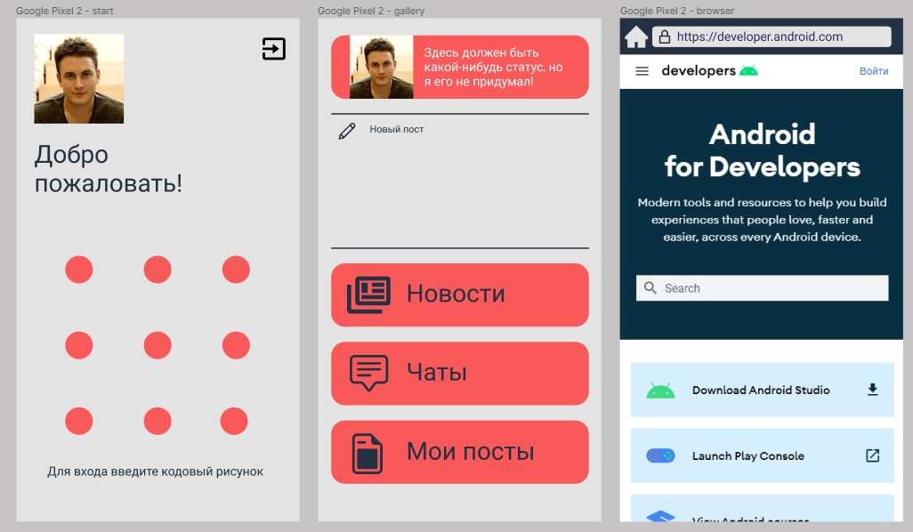

Описание элементов xml-разметки

 - элемент, является изображением (ImageView) – аватарка пользователя

 - элемент TextView

 - элемент Button, для выхода

- элемент TextView

 - Canvas, ввод кодового рисунка

 - элемент, является изображением (ImageView) – аватарка пользователя

 - FrameLayout с ImageView, TextView, красная заливка, всe Radius имеют значения, больше нуля, чтобы придать округлость прямоугольника

 - Divider, разделитель

 - элемент, является изображением (ImageView) – иконка ручки

 - TextView

 - EditText- поле для ввода многострочного текста

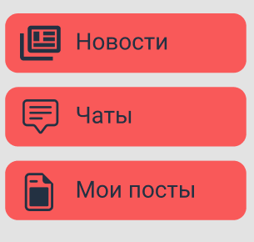 - LinearLayout, три строки, на каждой – по Button

 - Button со свойством «android:drawableLeft» с ссылкой на ресурс иконки газеты

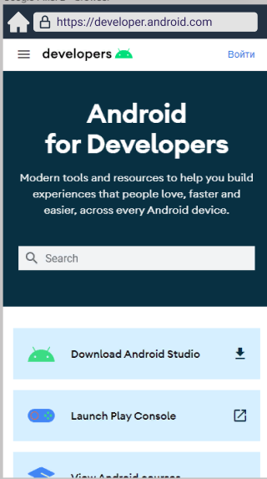 - WebView – просмотр Веб-страницы

Для перехода между Activity по кнопке буду использовать код аналогичный этому:

    @**Override**

**protected** **void** onCreate(Bundle savedInstanceState) {

**super**.onCreate(savedInstanceState);

        setContentView(R.layout.activity_main);

        findViewById(R.id.button).setOnClickListener(**this**);

    }

            @**Override**

**public** **void** onClick(**View** view) {

           Intent intent = **new** Intent(MainActivity.**this**,

project.**class**);

                startActivity(intent);

    }

Для экрана с браузером пропишу аналогичный код:

private WebView webView;

public void onCreate(Bundle savedInstanceState) {

super.onCreate(savedInstanceState);

setContentView(R.layout.activity_main);

webView = findViewById(R.id.webView);

webView.getSettings().setJavaScriptEnabled(true);

webView.loadUrl("http://vk.com/ ");

}

Для получения текста с EditView

public class MainActivity extends AppCompatActivity {  
    @Override  
    protected void onCreate(Bundle savedInstanceState) {  
        super.onCreate(savedInstanceState);  
        setContentView(R.layout.activity_main);  
        EditText et = (EditText) findViewById(R.id.txtSub);  
        String name = et.getText().toString();  
    }  
}

Для установки аватарки, полученной из интернета добавлю такой класс

private class DownloadImageTask extends AsyncTask<String, Void, Bitmap> {

ImageView bmImage;

public DownloadImageTask(ImageView bmImage) {

this.bmImage = bmImage;

}

protected Bitmap doInBackground(String... urls) {

String urldisplay = urls[0];

Bitmap mIcon11 = null;

try {

InputStream in = new java.net.URL(urldisplay).openStream();

mIcon11 = BitmapFactory.decodeStream(in);

} catch (Exception e) {

Log.e("Ошибка передачи изображения", e.getMessage());

e.printStackTrace();

}

return mIcon11;

}

protected void onPostExecute(Bitmap result) {

bmImage.setImageBitmap(result);

}

}

Обновление аватарки будет происходить примерно так:

new DownloadImageTask((ImageView) findViewById(R.id.[**АВАТАРКА**]))

.execute("**ССЫЛКА**");

}

В ресурсах буду хранить несколько строк:

«Добро пожаловать», «Для входа введите кодовый рисунок», «Новый пост», «Новости», «Чаты», «Мои посты»

Несколько иконок

    

Необходимые разрешения:

Доступ в Интернет

<uses-permission android:name="android.permission.INTERNET" />

API:

Activity Recognition Transition API для отслеживания переходов между активностями.